Урок №4 АЛГЕБРА | 21 октября 2013 год | 9 «Б» класс
Тема: Числовая последовательность и способы ее задания
Основные цели и задачи урока | Образовательная: разъяснить учащимся смысл понятий «последовательность», «n-ый член последовательности»; познакомить со способами задания последовательности.  Развивающая: развитие самостоятельности, взаимопомощи при работе в группе, сообразительности.  Воспитательная: воспитание активности и аккуратности, умение всегда видеть хорошее, привитие любви и интереса к предмету
Ожидаемые результаты освоения темы | В ходе урока приобретут новые знания о числовых последовательностях и способах ее задания. Научатся находить верное решение, составлять алгоритм решения и пользоваться им при решении заданий. Путем исследования обнаружат их некоторые свойства. Вся работа сопровождается слайдами. Применение ИКТ даст возможность провести урок оживленно, выполнить большой объем работы, со стороны ребят будет искренний интерес и эмоциональное восприятие. Одарённые ученики выступят с презентацией о числах Фибоначчи и о золотом сечении. При обсуждении темы ученик с ограниченными возможностями сможет определять четные и нечетные числовые последовательности.  Универсальные учебные действия, на формирование которых направлен образовательный процесс: умение работать в группе, развивать логическое мышление, умение анализировать, исследовать, делать выводы, отстаивать свою точку зрения. Обучить навыкам общения и сотрудничества. Использование данных технологий способствует развитию у обучающихся универсальных способов деятельности, опыта творческой деятельности, компетентности, коммуникабельности.
Ключевые идеи урока | Новые подходы в преподавании и обучении  - диалоговое обучение  - обучение тому, как обучаться  Оценивание для обучения и оценивание обучения  Обучение критическому мышлению  Обучение талантливых и одарённых детей  Инклюзивное обучение
Тип урока | Изучение новой темы
Методы обучения | Наглядный (презентация), словесный (беседа, объяснение, диалог), практический.
Формы организации учебной деятельности уч-ся | фронтальная; групповая; парная; индивидуальная.
Используемые интерактивные методы обучения | Взаимооценивание, Самооценивание, Групповая работа, Индивидуальное работа,  Оценивания для обучения, ИКТ, Дифференцированное обучение
Применение модулей | Обучение тому, как обучаться, Обучение критическому мышлению, Оценивания для обучения, Использование ИКТ в преподавании и обучения, Обучение талантливых и одаренных детей
Оборудование и материалы | Учебник, Интерактивная доска ActivInspire, кодоскоп, презентация PowerPoint , маркера, ватмат А3, миллиметровка,скамейка для эксперимента, линейка, цветтные карандаши, стикера, смайлики, таймер, мигалка смайлик

Этапы урока | ХОД УРОКА | Прогнозируемые результаты
Создание колобративной среды | - Организационный момент  (Приветствие учащихся, определение отсутствующих, проверка готовности учащихся к уроку, организация внимания).  Деление по группам.  Вступительное слово учителя  - Притча про точку  Однажды Учитель, показал учениками чистый лист бумаги, где в середине стояла черная точка и спросил: «Что вы видите?»  Первый ученик: «Точку».  Второй: «Черную точку».  Третий: «Жирную точку».  Тогда Учитель ответил: «Вы все увидели только точку и никто не заметил большого белого листа!».  Вот так же мы судим о человеке, по по его мелким недостаткам. Еще мы в жизни видим всегда черное а не белое. Умейте видеть всегда хорошее. Уважайте своих друзей и соблюдайте правило работы в группе, который вы сами составили на первом уроке. | Полная готовность класса и оборудования урока к работе; быстрое включение класса в деловой ритм, организация внимания всех учащихся  Четко и однозначно вместе с учащимися будут сформулированы цель урока и образовательные задачи урока.  Учащиеся научатся видеть вокруг всегда хорошее.
Основная часть урока | - Подготовка учащихся к активному, сознательному усвоению знаний.  работа в группах, дифференцированный подход  Каждая группа учеников получает свое задание. После его выполнения отчитывается каждая группа перед классом, начинают ученики 1 группы.  Задание для групп:  Какие события в нашей жизни происходят последовательно? Приведите примеры таких явлений и событий.  Ответы учеников 1 группы: дни недели, названия месяцев, возраст человека, номер счёта в банке, последовательно происходит смена дня и ночи, последовательно увеличивает скорость автомобиль, последовательно пронумерованы дома на улице и т. д.  Задание для групп:  ученикам предлагается найти закономерности и показать их с помощью стрелки.  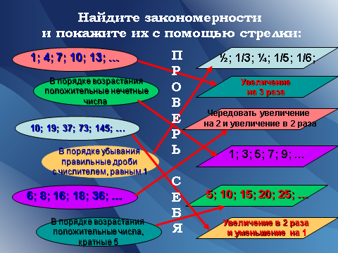  2 группа:В порядке возрастания положительные нечетные числа  1/2; 1/3; 1/4; 1/5; 1/6…  В порядке убывания правильные дроби с числителем, равным 1  1; 3; 5; 7; 9; …  В порядке возрастания положительные числа, кратные 5  5; 10; 15; 20; 25; …  3 группа: найдите закономерности  1; 4; 7; 10; 13; … Увеличение на 3  10; 19; 37; 73; 145; … Чередовать увеличение на 2 и увеличение в 2 раза  6; 8; 16; 18; 36; … Увеличение в 2 раза и уменьшение на 1  Ответы 2 группы:  В порядке возрастания положительные нечетные числа (1; 3; 5; 7; 9; … )  В порядке убывания правильные дроби с числителем, равным 1 (1/2; 1/3; 1/4; 1/5; 1/6…)  В порядке возрастания положительные числа, кратные 5 (5; 10; 15; 20; 25; …)  Ответы 3 группы:  1; 4; 7; 10; 13; … (Увеличение на 3)  10; 19; 37; 73; 145; … (Увеличение в 2 раза и уменьшение на 1)  6; 8; 16; 18; 36; … (Чередовать увеличение на 2 и увеличение в 2 раза)  - Изучение нового материала  Беседа с учеников с ограниченной возможности (Абдулазизов Рустам)  - Что ты понимаешь под словом «четная»?  - Приведи пример?  - Теперь скажи несколько четных чисел последовательно  - А теперь расскажи нам о не четных числа?  - назови последовательные не четные числа  МАЛОДЕЦ!  Рассмотренные нами числовые ряды и те числа которые нам перечислил Рустам и есть примеры числовых последовательностей.  Числа, образующие последовательность, называют соответственно первым, вторым, третьим, и т. д., n-ным членами последовательности.  Обозначают члены последовательности так а1; а2; а3; а4; … аn;  Последовательности могут быть конечными и бесконечными, возрастающими и убывающими.  Работа на флипчарте  хn=3n+2, то  х5=3.5+2=17;  х45=3.45+2=137.  Рекуррентный способ  Формулу, выражающую любой член последовательности, начиная с некоторого, через предыдущие (один или несколько), называют рекуррентной (от латинского слова recurro– возвращаться).  Например, последовательность, заданную правилом  а1=1; аn+1= аn +3  можно записать с многоточием:  1; 4; 7; 10; 13; …  4. Закрепление изученного материала (парная работа, дифференцированный подход)  Каждая группа получает индивидуальное задание, которое выполняют самостоятельно. При выполнении заданий ребята обсуждают решение и записывают его в тетрадь.  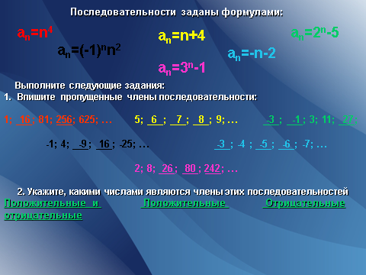  Даны последовательности: аn=n4 ; аn=(-1)nn2 ; аn=n +4; аn=-n-4; аn=2n -5; аn=3n -1.  Задание для учеников 1 группы: Последовательности заданны формулами. Впишите пропущенные члены последовательности:  1; ___; 81; ___; 625; ...  -1; 4; ___; ___; -25; …  5; ___; ___; ___; 9; …  ___; -6; ___; ___ ; -9; …  ___; ___; 3; 11; ___; …  2; 8; ___; ___; ___; …  Задание:  Выписать первые пять членов последовательности, заданной формулой своего n-ого члена.  Задание для учеников 3 группы:  Определите, какими числами являются члены этих последовательностей, заполните таблицу. Положительные и отрицательные числа Положительные числа Отрицательные числа  Эксперимент «Скамейка»  Учитель просит садится кто желает на скамейку по одному.  Есть вещи, которые нельзя объяснить. Вот вы подходите к пустой скамейке и садитесь на нее. Где вы сели - посередине? Или, может быть, с самого края? Нет, все вы сели ни туда и не сюда. Вы сели так, что отношение одной части скамейки к другой, относительно вашего тела, будет равно примерно 1,62. Простая вещь, абсолютно инстинктивная... Садясь на скамейку, вы произвели «золотое сечение».  С прошлого года ваша одноклассница Айвазова Диана исследует и работает над проектом «Золотое сечение в архитектуре Астаны и родного села»  Выступление Айвазовой Дианы. Презентация  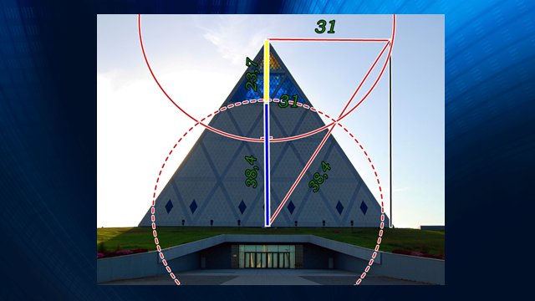  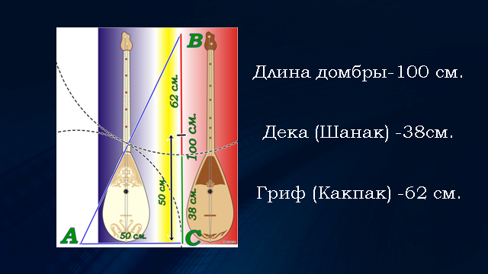  Просмотр фильма о числах Фибоначчи  Фибоначчи выстроил такой ряд цифр:  0, 1, 1, 2, 3, 5, 8, 13, 21, 34, 55, 89, 144, и т.д.  Ряд чисел 0, 1, 1, 2, 3, 5, 8, 13, 21, 34, 55 и т.д. известен как ряд Фибоначчи. Особенность последовательности чисел состоит в том, что каждый ее член, начиная с третьего, равен сумме двух предыдущих 2 + 3= 5; 3 + 5= 8; 5 + 8= 13, 8 + 13= 21; 13 + 21= 34 и т.д. | Учащиеся учатся анализировать и делать выводы.  Правильные ответы в процессе диалога, активность учащихся  Живое общение с учителем  Учащиеся находят ответы на поставленные вопросы.  Формируется знание как решить систему неравенств с одной переменной  Правильные ответы в процессе диалога, общения активность ученика  Учащиеся выполняют задание  Решают самостоятельно, проверка на слайдах.(13,14)  Не будут бояться ошибок, наглядно на слайдах все станет ясно.  Ученики совещаются, работая в группе, консультируются с учителем, одаренными детьми  Ученики в парной работе совещаются и находят верные решения задания  Учащиеся оценивают работу другой группы, выставляют оценку. Результаты показывают, что изученный материал усвоен.  выявляются насколько учеников активных и заинтересованных на уроках математики на исходном этапе эксперимента.  Ученикам будет интересно узнать новое о истории последовательности и о Золотом сечении  У одаренного ученика появится уверенность в себе. Научиться выступать в защите проекта в районных и областных конкурсах МАН.  повышения эмоциональной насыщенности урока, которая помогает раскрыться способностям детей.  репродуктивная деятельность ученика – это, прежде всего, воспроизводящая по определенному алгоритму деятельность школьника, которая приводит к необходимому результату.  Фильмы на уроке помогает сделать занятия более яркими и динамичными, запоминающимися и увлекательными.
Рефлексия | - Подведение итога  Итак, мы разобрали понятие последовательности и способы ее задания.  Приведите примеры числовой последовательности: конечной и бесконечной.  Какие способы задания последовательности вы знаете.  Какая формула называется рекуррентной?  Подвести итоги урока, отметить наиболее активных учащихся. Поблагодарить учащихся за работу на уроке.  Ученики на стикерах прилепляют записи, о том чему они научились, что нового они узнали, как поняли урок, понравилось ли урок, как они чувствовали на уроке.  Домашнее задание.  Из уровня-А №250, 251  Из уровня-В №218  Уровень-С Творческая Подкастинг:  Учитель загружает на программу  Dropbox фильм о треугольнике Паскаля, где ученики могут на своем компьютере открыть этот файл. Просмотрев фильм одаренные ученики проводят исследования треугольника Паскаля, перечисляют закономерности, которые они обнаружили. | Правильные ответы в процессе диалога, активность учащихся  Затруднений при выполнении домашнего задания не будет  Домашнее задание с помощью подкастинга будет интересной для учащихся

